- 脚本路径：https://192.168.100.106/svn/jin/verification/common/script/json

- 脚本使用命令示例：
./excel_to_json.py

- 脚本使用的excel表来于verify_plan的caselist表单，格式严格不变化；如下图：
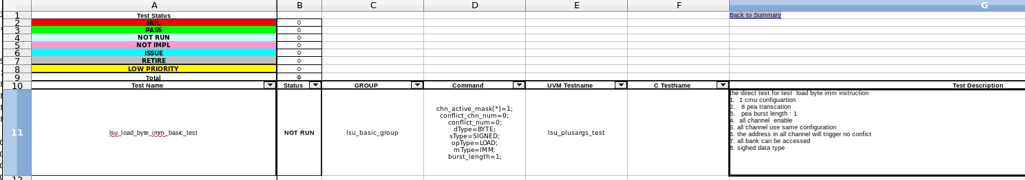
表格注意事项：
1、有效数据行的第一列不能为空
2、Command列的最后一行不能为空

- 目录下的parameter.py参数设置可改变：
1、配置变量路径参数
2、excel的表名称
3、波形路径
4、excel表名称
5、生成的json名称

- 脚本支持多个sheet，生成多个case group；

